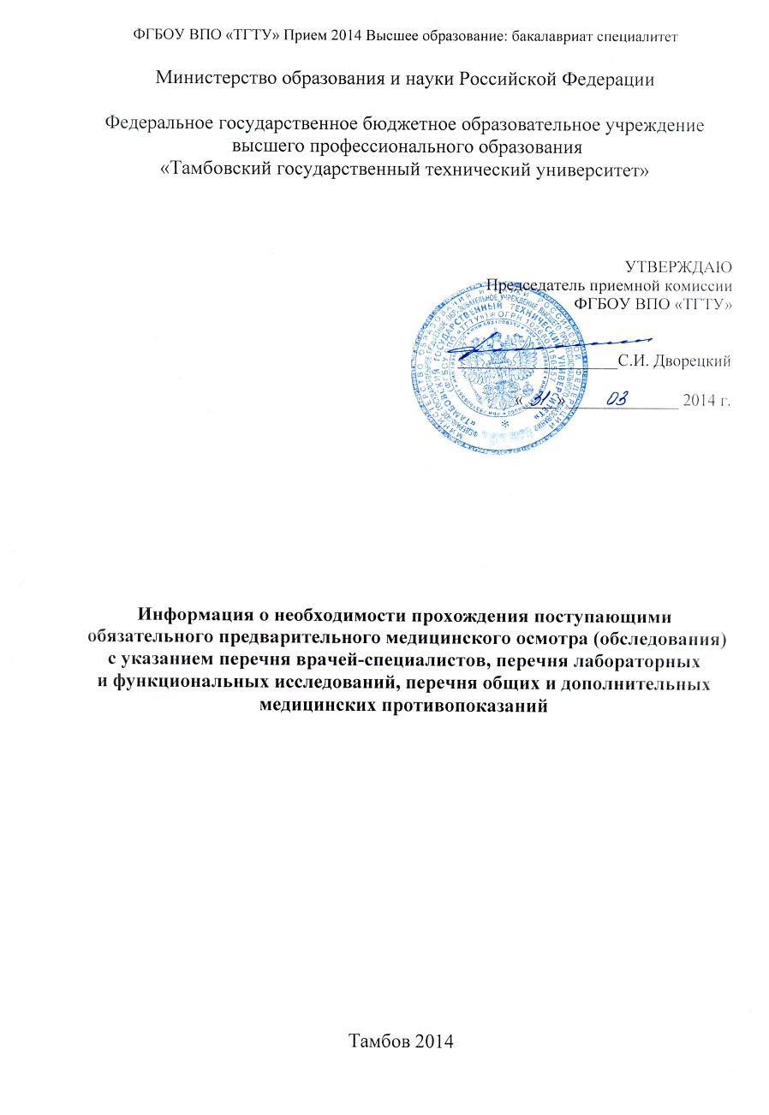
Информация о необходимости прохождения поступающими
обязательного предварительного медицинского осмотра (обследования)
с указанием перечня врачей-специалистов, перечня лабораторных
и функциональных исследований, перечня общих и дополнительных медицинских противопоказаний

При поступлении на обучение в Университет в 2014 году по направлениям подготовки

Код | Наименование | Форма обучения
13.03.01 | Теплоэнергетика и теплотехника | Очная, заочная
13.03.02 | Электроэнергетика и электротехника | Очная, заочная
19.03.02 | Продукты питания из растительного сырья | Очная, заочная
23.03.01 | Технология транспортных процессов | Очная, заочная
23.03.03 | Эксплуатация транспортно-технологических машин и комплексов | Очная, заочная
35.03.06 | Агроинженерия | Очная

поступающие проходят обязательные предварительные медицинские осмотры (обследования).

Приведенный выше перечень направлений подготовки установлен Постановлением Правительства РФ от 14 августа 2013 г. № 697 «Об утверждении перечня специальностей и направлений подготовки, при приеме на обучение по которым поступающие проходят обязательные предварительные медицинские осмотры (обследования) в порядке, установленном при заключении трудового договора или служебного контракта по соответствующей должности или специальности».

Поступающий представляет оригинал или копию медицинской справки, полученной не ранее 1 года до дня завершения приема документов и вступительных испытаний.

Медицинская справка содержит сведения о проведении медицинского осмотра в соответствии с перечнем врачей-специалистов, лабораторных и функциональных исследований, установленным приказом Министерства здравоохранения и социального развития Российской Федерации от 12 апреля 2011 г. № 302н «Об утверждении перечней вредных и (или) опасных производственных факторов и работ, при выполнении которых проводятся обязательные предварительные и периодические медицинские осмотры (обследования), и Правил проведения обязательных предварительных и периодических медицинских осмотров (обследований) работников, занятых на тяжелых работах и на работах с вредными и (или) опасными условиями труда».

Направление подготовки
13.03.01 Теплоэнергетика и теплотехника
Перечень врачей-специалистов | Перечень лабораторных и функциональных исследований | Перечень дополнительных медицинских противопоказаний **:  Приложение № 2 к приказу Министерства  здравоохранения и социального развития Российской Федерации от 12 апреля 2011 г. № 302н
Врач-терапевт  Врач-психиатр  Врач-нарколог  Дерматовенеролог  Невролог  Офтальмолог | РВГ (УЗИ) периферических сосудов,  биомикроскопия сред глаза | Гипертоническая болезнь II стадии, 2 степени, риск II.  Хронические болезни сердца и перикарда с недостаточностью кровообращения любой степени.  Ишемическая болезнь сердца: стенокардия ФК II, риск средний.  Выраженные расстройства вегетативной (автономной) нервной системы.  Хронические рецидивирующие заболевания кожи с частотой обострения 4 раза и более за календарный год.  Катаракта.  Хронические заболевания органов дыхания с частотой обострения 3 и более раза за календарный год.  ИБС: безболевая ишемия или вариантная стенокардия

Направление подготовки
13.03.02 Электроэнергетика и электротехника
Перечень врачей-специалистов | Перечень лабораторных и функциональных исследований | Перечень дополнительных медицинских противопоказаний **:  Приложение № 2 к приказу Министерства  здравоохранения и социального развития Российской Федерации от 12 апреля 2011 г. № 302н
Врач-терапевт  Врач-психиатр  Врач-нарколог  Невролог  *Эндокринолог | Ретикулоциты,  *базофильная зернистость ритроцитов | Выраженные расстройства вегетативной (автономной) нервной системы

Направление подготовки
19.03.02 Продукты питания из растительного сырья
Перечень врачей-специалистов | Перечень лабораторных и функциональных исследований | Перечень дополнительных медицинских противопоказаний **:  Приложение № 2 к приказу Министерства  здравоохранения и социального развития Российской Федерации от 12 апреля 2011 г. № 302н
Врач-терапевт  Врач-психиатр  Врач-нарколог Оториноларинголог  Дерматовенеролог  *Офтальмолог  *Онколог  *Аллерголог | Спирометрия  Рентгенография грудной клетки в двух проекциях 1 раз в 2 года  *осмотр переднего отрезка глаза | Тотальные дистрофические заболевания верхних дыхательных путей.  Гиперпластический ларингит.  Искривления носовой перегородки, препятствующие носовому дыханию.  Хронические аллергические заболевания органов дыхания и кожи.  Хронические заболевания бронхолегочной системы с частыми обострениями (2 и более раз в год)

Направления подготовки:
23.03.01 Технология транспортных процессов
23.03.03 Эксплуатация транспортно-технологических машин и комплексов
Перечень врачей-специалистов | Перечень лабораторных и функциональных исследований | Перечень дополнительных медицинских противопоказаний **:  П. 27 приложения № 2 к приказу Министерства  здравоохранения и социального развития Российской Федерации от 12 апреля 2011 г. № 302н
Врач-терапевт  Врач-психиатр  Врач-нарколог Невролог  Офтальмолог  Оториноларинголог  Хирург  Дерматовенеролог  *Эндокринолог | Рост, вес, определение группы крови и резус-фактора (при прохождении предварительного медицинского осмотра)  Аудиометрия  Исследование вестибулярного анализатора  Острота зрения  Цветоощущение  Определение полей зрения  Биомикроскопия сред глаза  Офтальмоскопия глазного дна

Направление подготовки
35.03.06 Агроинженерия
Перечень врачей-специалистов | Перечень лабораторных и функциональных исследований | Перечень дополнительных медицинских противопоказаний **:  Приложение № 2 к приказу Министерства  здравоохранения и социального развития Российской Федерации от 12 апреля 2011 г. № 302н
Врач-терапевт  Врач-психиатр  Врач-нарколог  Дерматовенеролог  Оториноларинголог  Стоматолог  *Инфекционист | Рентгенография грудной клетки  Исследование крови на сифилис  Мазки на гонорею при поступлении на работу  Исследования на носительство возбудителей кишечных инфекций и серологическое обследование на брюшной тиф при поступлении на работу и в дальнейшем - по эпидпоказаниям  Исследования на гельминтозы при поступлении на работу и в дальнейшем - не реже 1 раза в год либо по эпидпоказания | Заболевания и бактерионосительство:  1) брюшной тиф, паратифы, сальмонеллез, дизентерия;  2) гельминтозы;  3) сифилис в заразном периоде;  4) лепра;  5) педикулез;  6) заразные кожные заболевания: чесотка, трихофития, микроспория, парша, актиномикоз с изъязвлениями или свищами на открытых частях тела;  7) заразные и деструктивные формы туберкулеза легких, внелегочный туберкулез с наличием свищей, бактериоурии, туберкулезной волчанки лица и рук;  8) гонорея (все формы) на срок проведения лечения антибиотиками и получения отрицательных результатов первого контроля;  9) инфекции кожи и подкожной клетчатки - только для акушерских и хирургических стационаров, отделений патологии новорожденных, недоношенных, а также занятых изготовлением и реализацией пищевых продуктов.  10) озена

* Участие специалистов, объем исследования, помеченных "звездочкой" (*), проводится по рекомендации врачей-специалистов, участвующих в предварительных и периодических медицинских осмотрах.
** Дополнительные медицинские противопоказания являются дополнением к общим медицинским противопоказаниям.

Перечень обязательных для всех
лабораторных и функциональных исследований

При проведении медицинского осмотра всем обследуемым в обязательном порядке проводятся:
1) клинический анализ крови (гемоглобин, цветной показатель, эритроциты, тромбоциты, лейкоциты, лейкоцитарная формула, СОЭ);
2) клинический анализ мочи (удельный вес, белок, сахар, микроскопия осадка);
3) электрокардиография;
4) цифровая флюорография или рентгенография в 2-х проекциях (прямая и правая боковая) легких;
5) биохимический скрининг: содержание в сыворотке крови глюкозы, холестерина.
Все женщины осматриваются акушером-гинекологом с проведением бактериологического (на флору) и цитологического (на атипичные клетки) исследования не реже 1 раза в год; женщины в возрасте старше 40 лет проходят 1 раз в 2 года маммографию или УЗИ молочных желез.

Перечень общих медицинских противопоказаний

врожденные пороки развития, деформации, хромосомные аномалии со стойкими выраженными нарушениями функции органов и систем;
последствия повреждений центральной и периферической нервной системы, внутренних органов, костно-мышечной системы и соединительной ткани от воздействия внешних факторов (травмы, радиация, термическое, химическое и другое воздействие и т.д.) с развитием необратимых изменений, вызвавших нарушения функции органов и систем выраженной степени;
заболевания центральной нервной системы различной этиологии с двигательными и чувствительными нарушениями выраженной степени, расстройствами координации и статики, когнитивными и мнестико-интеллектуальными нарушениями;
нарколепсия и катаплексия;
заболевания, сопровождающиеся расстройствами сознания: эпилепсия и эпилептические синдромы различной этиологии, синкопальные синдромы различной этиологии и др.;
психические заболевания с тяжелыми, стойкими или часто обостряющимися болезненными проявлениями и приравненные к ним состояния, подлежащие обязательному динамическому наблюдению в психоневрологических диспансерах (В случаях выраженных форм расстройств настроения, невротических, связанных со стрессом, соматоформных, поведенческих расстройств и расстройств личности вопрос о профессиональной пригодности к соответствующим работам решается индивидуально комиссией врачей-специалистов, соответствующих профилю заболевания, с участием врача-профпатолога);
алкоголизм, токсикомания, наркомания;
болезни эндокринной системы прогрессирующего течения с признаками поражения других органов и систем и нарушением их функции 3 - 4 степени;
злокачественные новообразования любой локализации (После проведенного лечения вопрос решается индивидуально комиссией врачей-специалистов, профпатологом, онкологом);
заболевания крови и кроветворных органов с прогрессирующим и рецидивирующим течением (гемобластозы, выраженные формы гемолитических и апластических анемий, геморрагические диатезы);
гипертоническая болезнь III стадии, 3 степени, риск IV;
хронические болезни сердца и перикарда с недостаточностью кровообращения ФК III, НК 2 и более степени;
ишемическая болезнь сердца:
стенокардия ФК III - IV;
с нарушением проводимости (синоаурикулярная блокада III степени, слабость синусового узла);
пароксизмальные нарушения ритма с потенциально злокачественными желудочковыми аритмиями и нарушениями гемодинамики;
постинфарктный кардиосклероз, аневризма сердца;
аневризмы и расслоения любых отделов аорты и артерий;
облитерирующий атеросклероз аорты с облитерацией висцеральных артерий и нарушением функции органов;
облитерирующий атеросклероз сосудов конечностей, тромбангиит, аортоартериит с признаками декомпенсации кровоснабжения конечности (конечностей);
варикозная и посттромбофлебитическая болезнь нижних конечностей с явлениями хронической венозной недостаточности 3 степени и выше;
лимфангиит и другие нарушения лимфооттока 3 - 4 степени;
ревматизм: активная фаза, частые рецидивы с поражением сердца и других органов и систем и хронической сердечной недостаточностью 2 - 3 степени;
болезни бронхолегочной системы с явлениями дыхательной недостаточности или легочно-сердечной недостаточности 2 - 3 степени;
активные формы туберкулеза любой локализации;
осложненное течение язвенной болезни желудка, двенадцатиперстной кишки с хроническим часто (3 раза и более за календарный год) рецидивирующим течением и развитием осложнений;
хронические гепатиты, декомпенсированные циррозы печени и другие заболевания печени с признаками печеночной недостаточности 2 - 3 степени и портальной гипертензии;
хронические болезни почек и мочевыводящих путей с явлениями хронической почечной недостаточности 2 - 3 степени;
неспецифический язвенный колит и болезнь Крона тяжелого течения;
диффузные заболевания соединительной ткани с нарушением функции органов и систем 3 - 4 степени, системные васкулиты;
хронические заболевания периферической нервной системы и нервно-мышечные заболевания со значительными нарушениями функций;
хронические заболевания опорно-двигательного аппарата с нарушениями функции 2 - 3 степени;
хронические заболевания кожи:
хроническая распространенная, часто рецидивирующая (не менее 4 раз в год) экзема;
псориаз универсальный, распространенный, артропатический, пустулезный, псориатическая эритродермия;
вульгарная пузырчатка;
хронический необратимый распространенный ихтиоз;
хронический прогрессирующий атопический дерматит;
хронические, рецидивирующие формы инфекционных и паразитарных заболеваний, поствакцинальные поражения в случае неподдающихся или трудноподдающихся лечению клинических форм;
глаукома любой стадии при нестабилизированном течении.

